**EXCELENTÍSSIMO DOUTOR JUIZ DE DIREITO DA VARA CÍVEL DA COMARCA DE FLORIANÓPOLIS**

**LAUDO TÉCNICO PERICIAL**

**IDENTIFICAÇÃO DAS PARTES**

**Processo:** 5554.4444.2013.33-4

**Autora:** João Silva

**Réu:** XRPTO Ltda

**Perito:** Fabricio Ribeiro



**Sumário**

1. OBJETIVO DA PERÍCIA 4

2. METODOLOGIA 2. 4

3. ANÁLISE E RESULTADO 4

3.1 METADOS DOS ARQUIVOS ENVIADOS PELO AUTOR 4

3.2 METADADOS DOS ARQUIVOS ENVIADOS PELO RÉU 5

4. QUESITOS DO REQUERENTE 5

5. QUESITOS DO REQUERIDO 6

6. CONCLUSÃO 6. Conclusão 7

7. ANEXOS 8

7.1 ANEXO 01 8

7.2 ANEXO 02 9

7.3 ANEXO 03 10

7.4 ANEXO 04 11

**Breve Relatório**

O autor, **Sr. João Silva**, alega que o contrato apresentado pelo réu, XPTO Ltda, foi alterado.

# 1. OBJETIVO DA PERÍCIA

Analisar os metadados dos Arquivos “Contrato_Original.pdf” e “Contrato_Apresentado_Pela_Re.pdf”, a fim de verificar indícios de manipulação ou edição posterior, conforme alegação do autor João Silva.

**cz**

**Atenção!**

**Anexo 01_imagem_contestada**

Clique para visualizar o documento em anexo.

# 2. METODOLOGIA 2.

Utilizou-se a ferramenta forense ExitFool, versão 3.1.0, para a extração dos metadados embutidos nos arquivos PDF apresentados pelas partes.

A análise foi realizada em ambiente controlado, com Sistema Operacional Windows 11, sem conexão com a internet, assegurando a integridade do processo.

Os arquivos foram verificados e armazenados com cálculo hash digital para garantir a autenticidade e a rastreabilidade dos dados examinados.

# 3. ANÁLISE E RESULTADO

## 3.1 METADOS DOS ARQUIVOS ENVIADOS PELO AUTOR

Foram extraídos, utilizando o Software Exiftool, os seguintes metadados do arquivo, com a extensão pdf C*ontrato_enviado_joao.pdf,* apresentado pelo autor:

**Metadados**

**Criado em:** 15/01/2025 10:32

**Modificado em:** 15/01/2025 10:32

S**oftware:** Microsoft Word **Versão PDF:** 1.5

**Anexo 02 – Metadados Autor**

## 3.2 METADADOS DOS ARQUIVOS ENVIADOS PELO RÉU

Foram extraídos os seguintes metadados do arquivo, utilizando o Software Exiftool, versão 3.14, sob a plataforma do Sistema Operacional Windows 11, com a extensão PDF (*Contrato_enviado_empresa*), apresentado pelo réu:

V

**METADADOS**

**Autor:** XPTO Ltda

**Criado em:** 18/01/2025 09:12

**Modificado em:** 18/01/2025 09:13

**Software:** PDFCreator

**Anexo 01 – Metadados - Réu**

# 4. QUESITOS DO REQUERENTE

O documento intitulado “Contrato_Apresentado_Pela_Re.pdf” apresenta metadados que indiquem que foi criado em data posterior ao alegado momento da assinatura, ocorrido em 15 de janeiro de 2025?

*Resposta: Sim. O* documento *apresentado pelo réu indica que o documento foi criado* ***no dia 18/01/2025, isto é, após 3 dias a data de criação do documento apresentado pelo autor.***

Anexo 03

O autor do arquivo (campo “Author” nos metadados) corresponde a “João da Silva” ou a outro nome?

***Resposta:*** *A análise pericial constatou que no campo Author do documento apresentado pelo réu consta como “XPTO”.*

A ferramenta ou software utilizado para a criação do documento (campo Creator” ou “Producer”) condiz com os utilizados normalmente para a geração de um contrato legítimo? ***Resposta:*** *Sim.*

Há indícios de modificação ou edição posterior ao momento da criação, conforme campo “ModDate”?

***Resposta:*** *Vide resposta do quesito 01.*

Existe alguma inconsistência nos metadados do arquivo apresentado pela ré que possa indicar tentativa de adulteração ou recriação do documento?

**05**

***Resposta:*** *Sim, há inconsistência. Os campos data da criação, data da modificação, software utilizado divergem dos campos do documento apresentado pelo autor.*

# 5. QUESITOS DO REQUERIDO

**01**

É possível que o documento apresentado (“Contrato_Apresentado_Pela_Re.pdf”) tenha sido apenas digitalizado ou reconvertido para PDF sem alterar seu conteúdo original?

***Resposta:*** *Sim.*

**02**

O fato de o campo “Author” conter o nome da empresa ré compromete, por si só, a autenticidade do documento?

***Resposta:***  *Sim, compromete a autenticidade, há indícios de recriação ou substituição do documento original.*

A utilização de software alternativo (como PDFCreator) para gerar o PDF pode ser considerada uma prática comum e aceitável no mercado?

**03**

**Resposta:** Sim.

**04**

O documento apresenta evidências técnicas de edição no conteúdo, ou apenas alteração na forma de geração (ex: reconversão)?

**Resposta:** Apresenta edição no conteúdo – recriação do documento – e alteração nos metadados do documento.

Há metadados que indiquem, com clareza, que o conteúdo do contrato foi adulterado, ou a análise se limita a elementos formais como data de criação e software?

**05**

**Resposta:** A data da criação, o autor, a modificação e o software utilizado para a criação do documento indicam modificações, alterações ou recriação do documento original.

# 6. CONCLUSÃO 6. Conclusão

A análise técnica dos metadados dos arquivos apresentados aponta que:

* O documento apresentado pela ré foi criado três dias depois após o original apresentado pelo autor;
* O autor do arquivo é diferente
* O software utilizado difere do que seria natural em uma conversão legítima. Foi utilizado um criador e PDF externo, não um editor padrão.

**CONCLUSÃO FINAL**

Dessa forma, os metadados extraídos apontam evidências técnicas que sugerem possível recriação ou substituição do documento original, **não sendo possível confirmar sua autenticidade**.

Florianópolis, 28 de agosto de 2025.



**PERITO FORENSE E DIGITAL**

# 7. ANEXOS

## 7.1 ANEXO 01

Figura Metadado do documento enviado pelo réu

C

**PRODUTOR**

**CANVA**

**c**

**CRIADOR SOFTWARE**

**PFD CREATOR**

**AUTOR**

**XPTO Ltda**

**DATA DA MODIFICAÇÃO**

**18/01/2025 09:13:00**

**c**

**DATA DA CRIAÇÃO**

**18/01/2025 09:12:00**

**c**

**DATA DA CRIAÇÃO**

**18/01/2025 09:12**

**c**

## 7.2 ANEXO 02

Figura Metadados do documento enviado pelo autor

**DATA DA CRIAÇÃO**

**15/01/2025 10:32**

**c**

**DATA DE MODIFICAÇÃO**

**15/01/2025 10:32:00**

**c**

**PRODUTOR**

**CANVA**

**c**

**AUTTOR**

**João da Silva**

**CRIADOR SOFTWARE**

**18/01/2025 09:12:00**

## 7.3 ANEXO 03

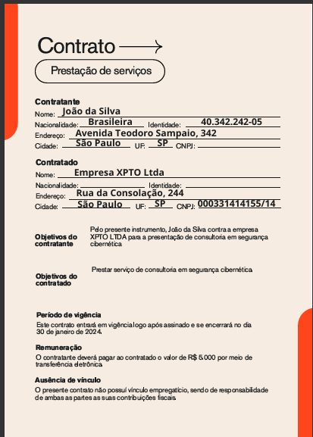

Figura Documento Digital enviado pelo réu

## 7.4 ANEXO 04

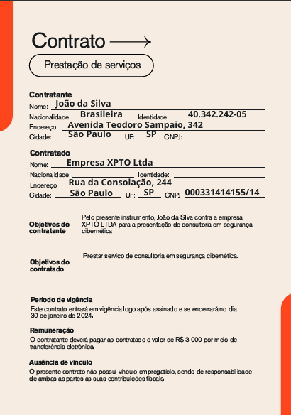

Figura Documento enviado pelo autor